Отчёт «Движение учётных рецептурных товаров»

- Отчёт показывает движение по учётным рецептурным препаратам: ПКУ, Рецептурный учёт (согласно списку Приказа МЗРФ N403н). Предназначен для контроля соблюдения рецептурного отпуска и правильности заполнения учётных документов в аптеках.

- Отчёт расположен во вкладке «Продажи» раздел «Отчёты».
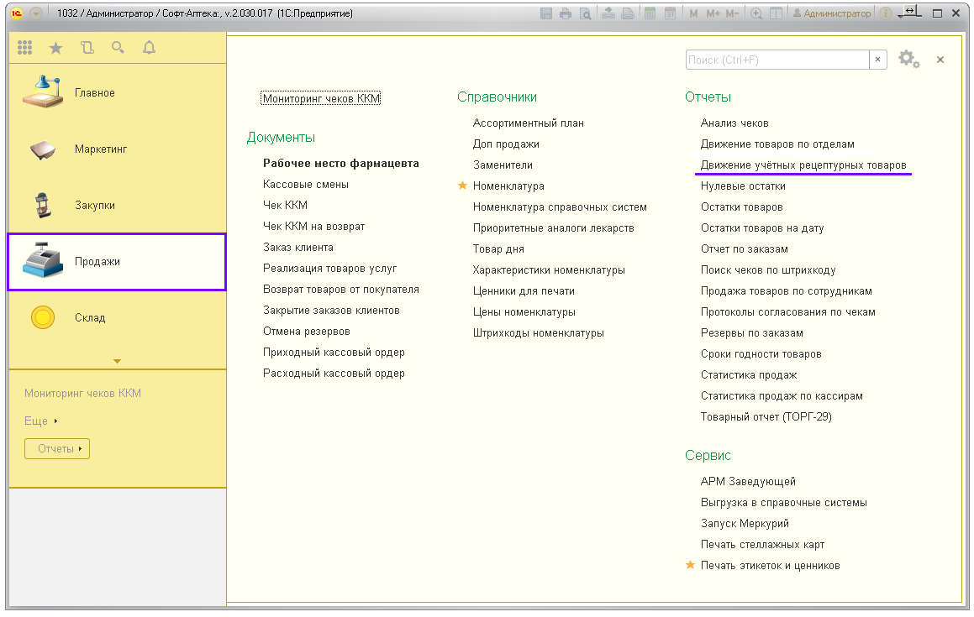

- Для формирования отчёта обязательно укажите следующие данные:
- период, по которому Вы хотите увидеть движение товаров;
- склад, по которому осуществляются продажи (Ваш склад);
- признак товара: ПКУ или рецептурный
Нажмите кнопку «Сформировать».

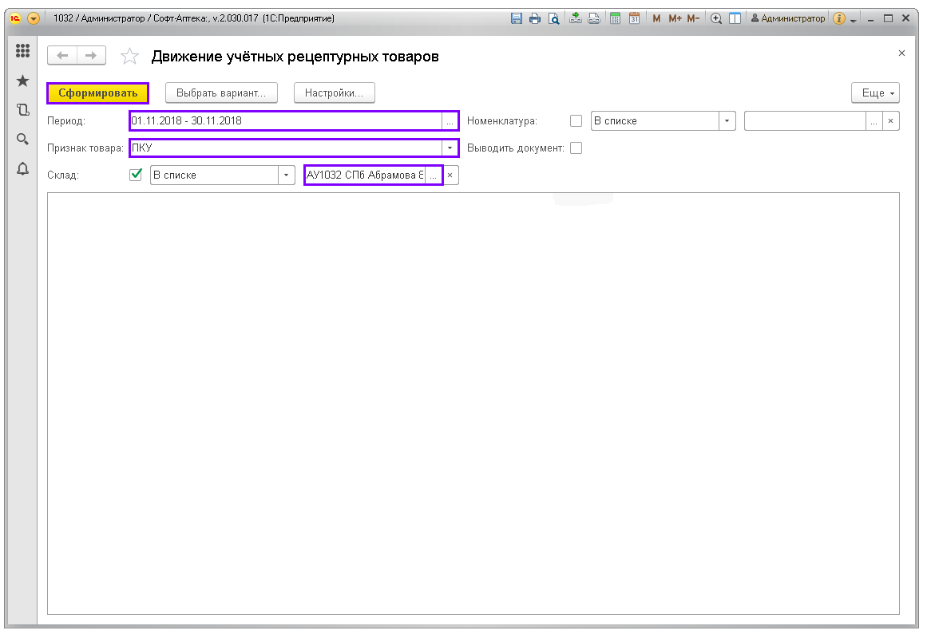

- Отчёт покажет все движения по товарам, выбранного признака.
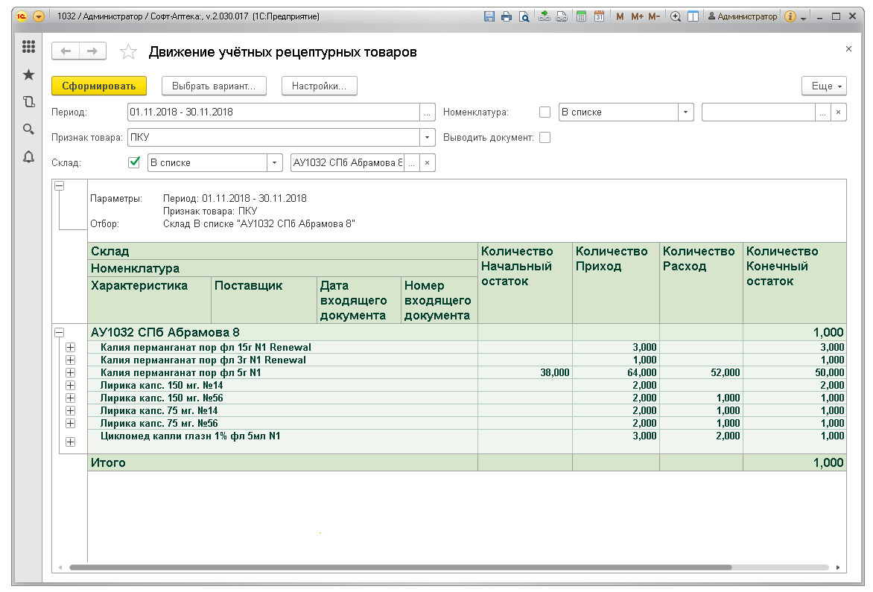

- Для детального просмотра документов поступлений и продаж, поставьте галочку в ячейку «Выводить документ» и нажмите кнопку «Сформировать».
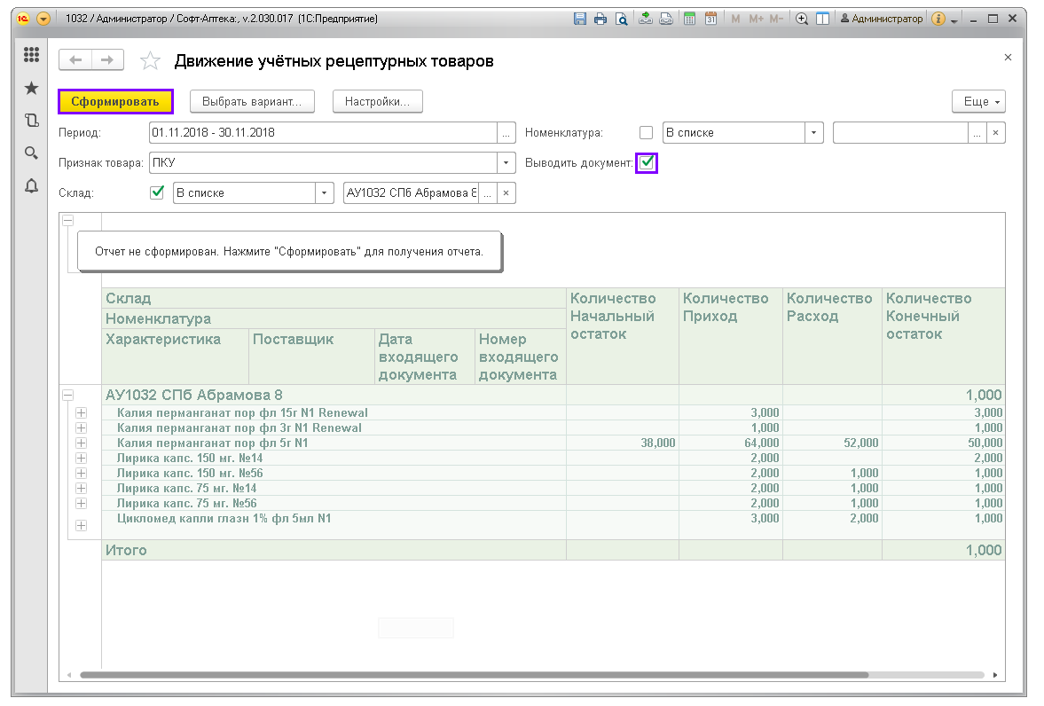

- Разверните список документов, нажав на значок «+» у необходимой номенклатуры.
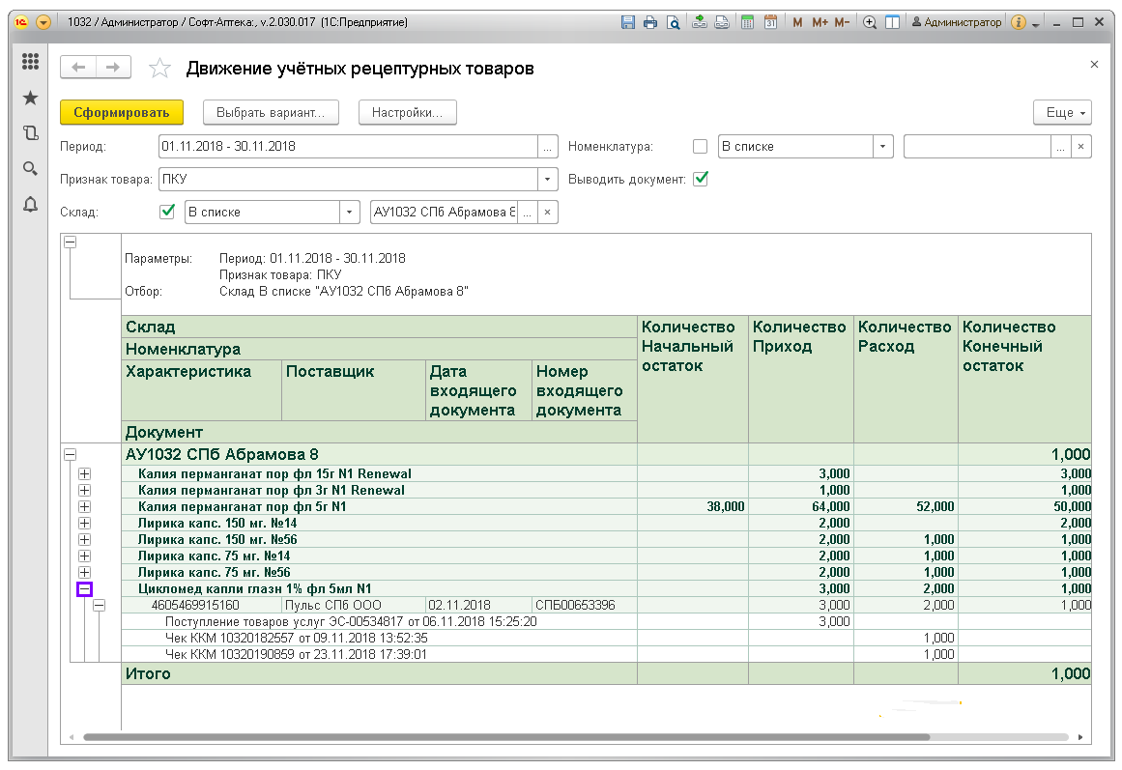

- Для просмотра движения по определённому товару, установите отбор по нужному наименованию, указав его в строке «Номенклатура».
7.1 Если поиск будет осуществляться по одному наименованию, нажмите кнопку «Добавить».
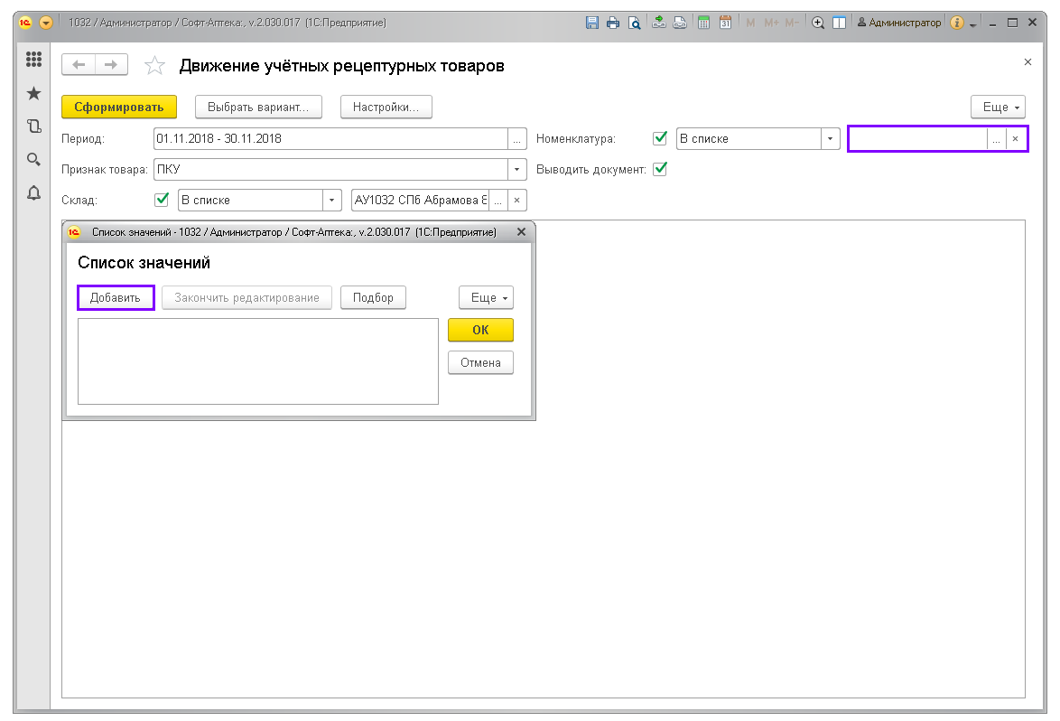

  - Для перехода в список номенклатур нажмите «Показать все».
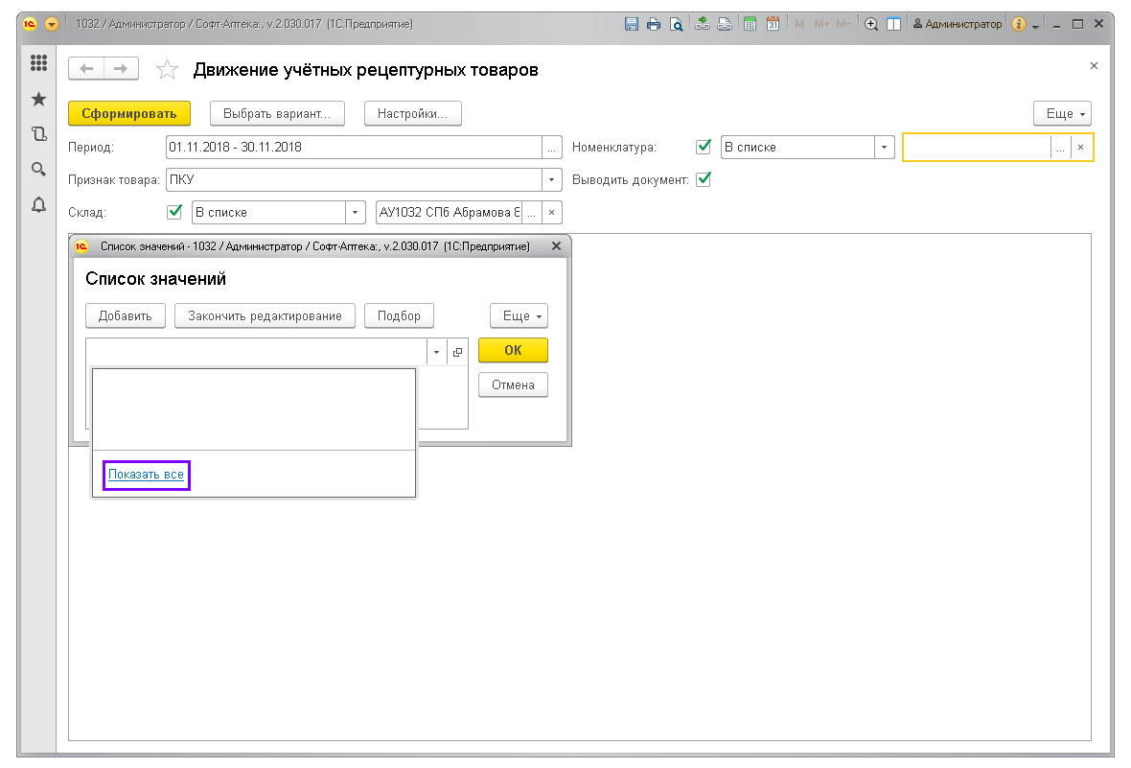
  - Введите наименование. Далее выберите необходимую номенклатуру из предложенного списка, кликнув по нужной строке дважды левой кнопкой мыши.
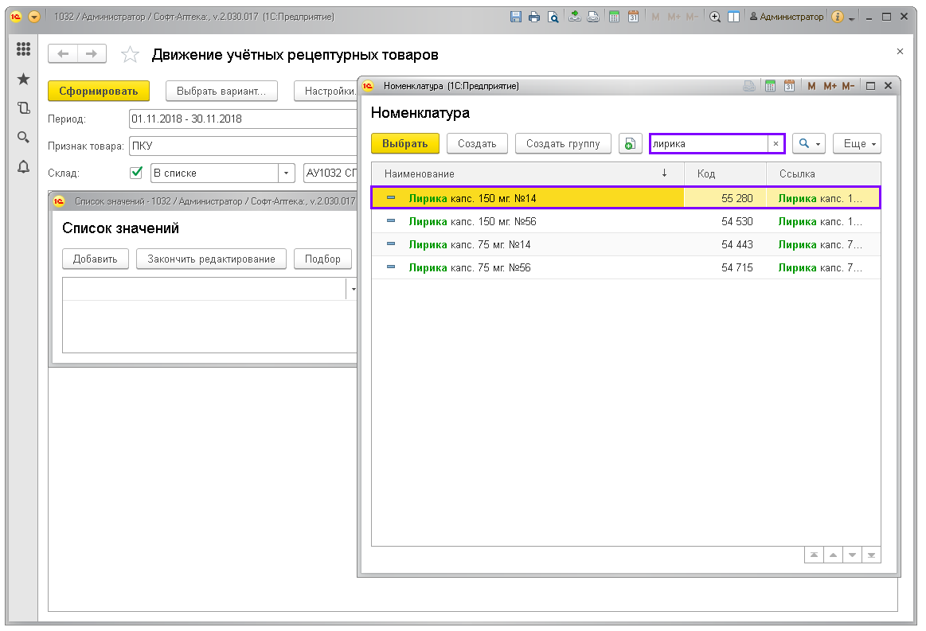
  - Подтвердите выбор, нажав кнопку «ОК».
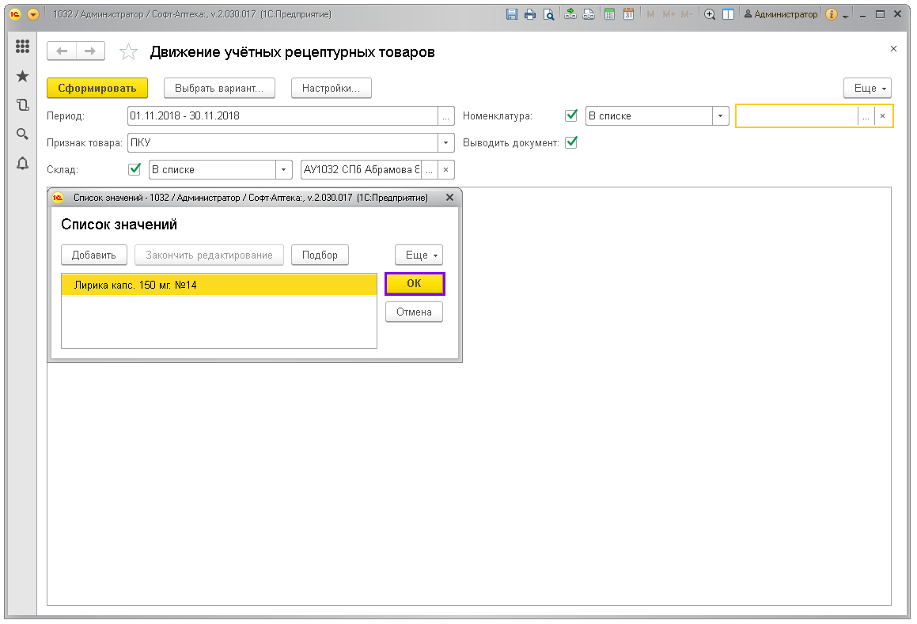

  - Для формирования отчёта нажмите кнопку «Сформировать».
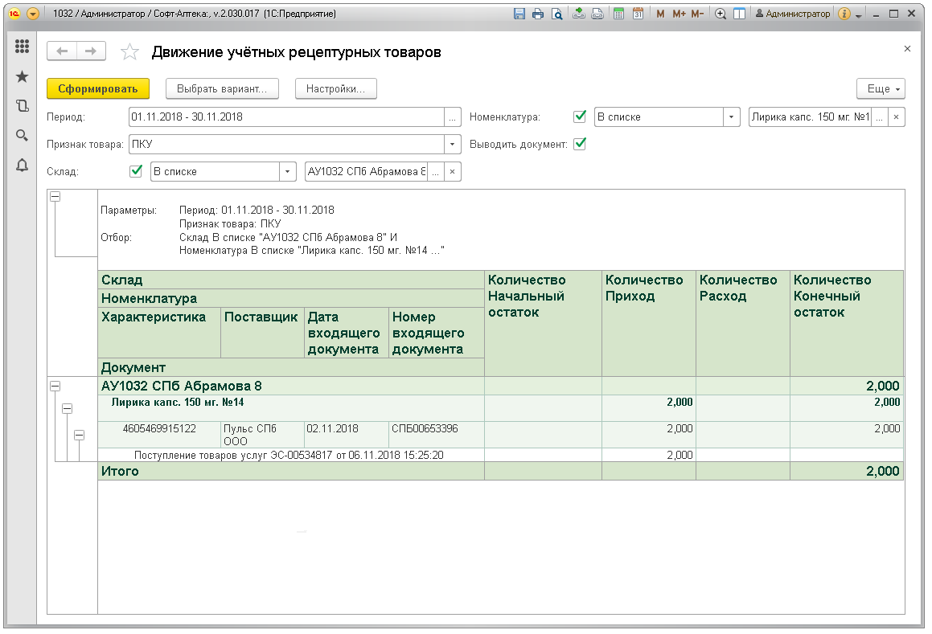
  - Если поиск будет осуществляться по нескольким наименованиям, нажмите кнопку «Подбор».
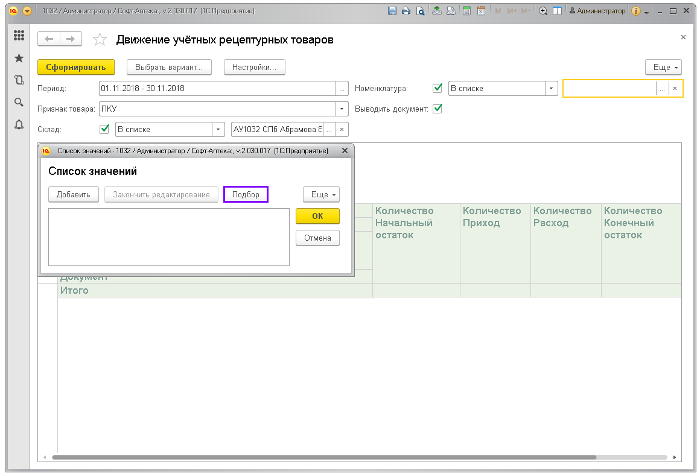

  - Введите наименование. Далее выберите необходимую номенклатуру из предложенного списка, кликнув по нужной строке дважды левой кнопкой мыши.
Номенклатура будет добавлена в табличную часть списка значений.
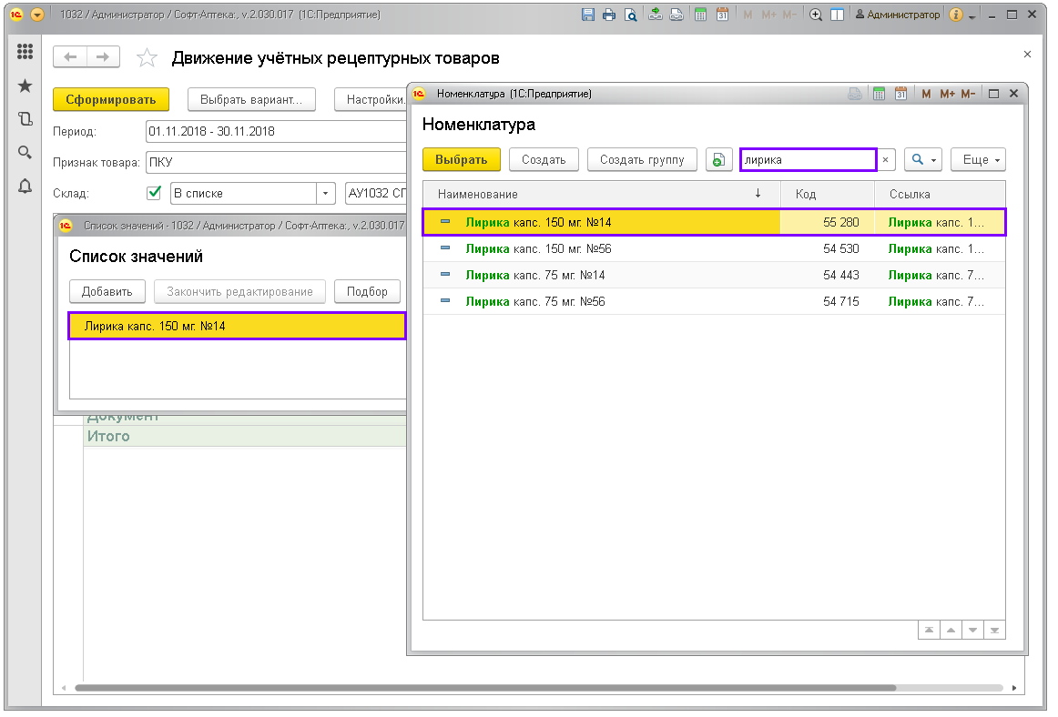

  - Введите следующее наименование. Выберите необходимую номенклатуру из предложенного списка, кликнув по нужной строке дважды левой кнопкой мыши.
Номенклатура снова будет добавлена в табличную часть списка значений.
По завершению подбора номенклатур, закройте окно подбора, нажав на значок «Х».
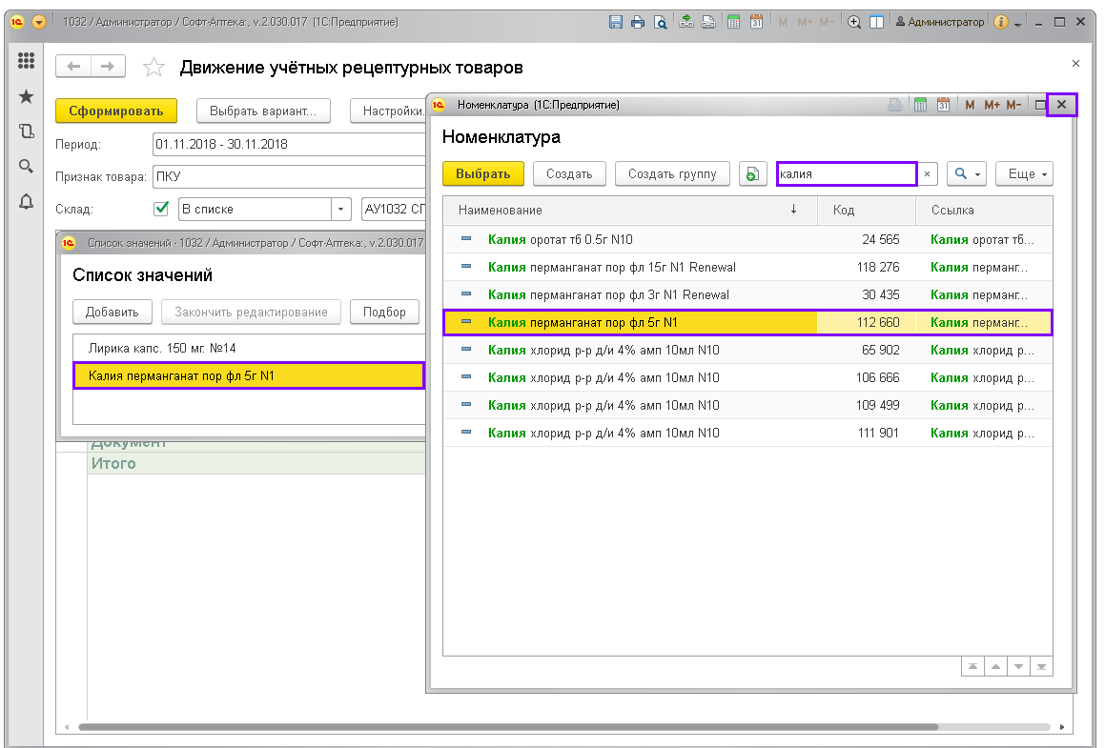

  - Подтвердите выбор, нажав кнопку «ОК».
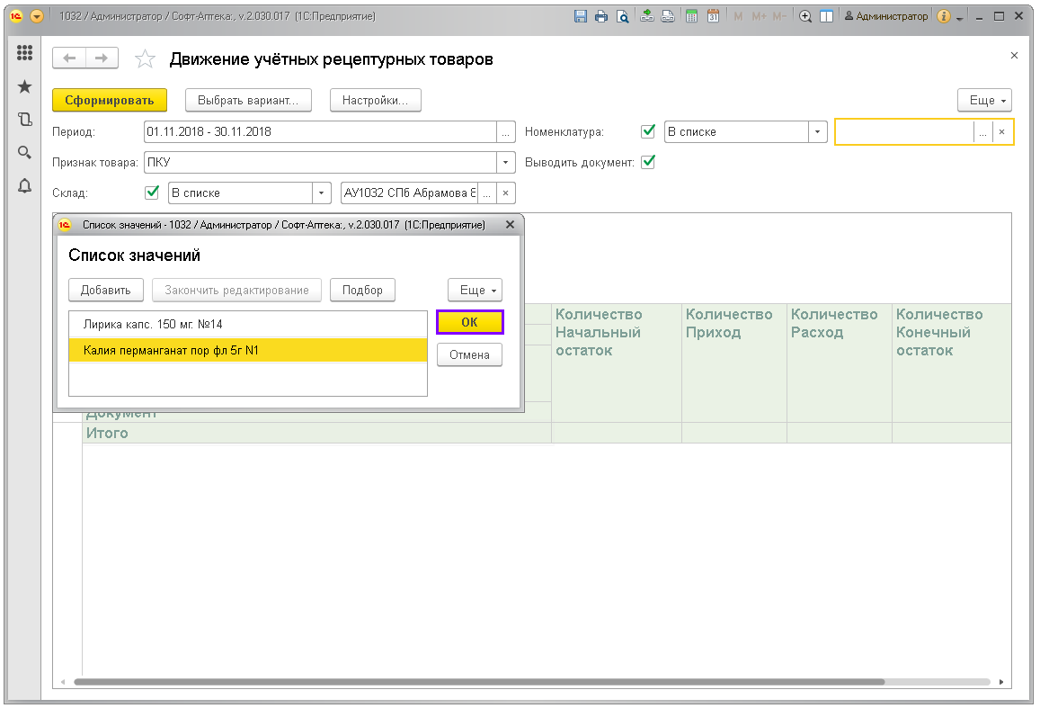
  - Для формирования отчёта нажмите кнопку «Сформировать».
